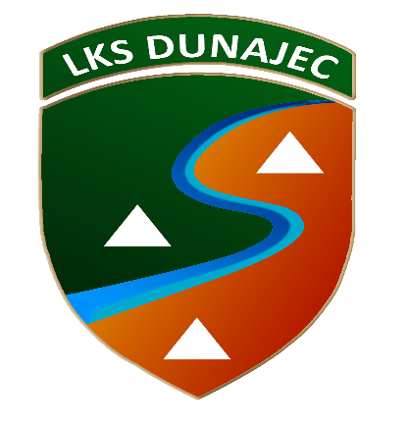

Liga młodzików w zjeździe - III rzut
Krościenko n/D 10.06.2023

PROGRAM ZAWODÓW

Sobota 10.06.2023 r.
12.00 − odprawa kierowników drużyn
12.30− odprawa sędziów
13.00 − start do konkurencji młodzików:
− K1 chłopców
− C1 chłopców
− K1 dziewcząt

ZAKONCZENIE REGAT 45 min po zakończonym przejeździe ostatniego
zawodnika.

LKS DUNAJEC
Liga młodzików w zjeździe - III rzut
Krościenko n/D 10.06.2023
1. Organizator:
- LKS Dunajec i Gmina Krościenko n/D

2. Miejsce i termin:
- 10 czerwca 2023 r.
- rzeka Dunajec na odcinku od Amfiteatru do pola namiotowego Cypel Pieniny
- pierwsza odprawa kierowników drużyn odbędzie na polu namiotowym ”Cypel”
10.06.2023r. o godz. 12.00
- odprawa komisji sędziowskiej odbędzie się 10.06.2023 r. o godz. 12:30 - pole namiotowe.

3. Konkurencje i sprzęt:
- zawodnicy startują na kajakach zgodnych z regulaminem PZKaj zawodnicy mogą startować na
łodziach slalomowych lub zjazdowych
- w kategorii wiekowej łodzi:
- K1 chłopców
- K1 dziewczyn
- C1 chłopców

4. Trasa zjazdu:
Trasa zjazdu na rzece Dunajec na odcinku od amfiteatru, nad mostem w Krościenku n/D do pola namiotowego Cypel w Krościenku n/D

5. Nagrody:
− pamiątkowe, medale, nagrody rzeczowe
− szczegółowy wykaz nagród przedstawi organizator na pierwszej odprawie kierowników

6. Zgłoszenia:
− zgłoszenia do 09.06.2023 r./piątek/ do godz. 8:00 kierować na adres LKS DUNAJEC ,
e-mail: lks.dunajec.kajaki@gmail.com
zgodnie ze wzorem przewidzianym przez regulamin PZKaj
7. Dokumentacja zawodników
- dokumentacja zawodników biorących udział w zawodach wraz z listą zbiorczą winna zostać
dostarczona Sędziemu Głównemu, najpóźniej na pierwszej odprawie z Kierownikami Drużyn

8. Opłaty:
− opłata za zgłoszonego zawodnika z listy zbiorczej wynosi 35 zł za młodzika i będzie wyegzekwowana
przez organizatora pod rygorem skreślenia z listy startowej. Opłatę startową należy uiścić na numer
rachunku bankowego: 28 1020 3466 0000 9302 0172 2321

10. Zmiany w regulaminie zawodów może dokonywać tylko organizator zawodów.

